Gotowe domy a aranżacja wnętrz mieszkalnych
Energooszczędne gotowe domy - jak odpowiednie zaaranżować ich wnętrza? Kilka wskazówek znajdziesz w naszym artykule. Zachęcamy do lektury!

Jak urządzić wnętrze gotowych domów?
Gotowe domy jest to jeden z rodzaji nowoczesnego budownictwa, które opiera się na wykorzystaniu nowo odkrytych technologii, dzięki którym budowle mieszkalne i nie tylko, mogą stać się budowlami zdecydowanie bardziej ekologicznymi, czyli przyjaznymi dla naszego środowiska.

Aranżacja wnętrza w eko domach

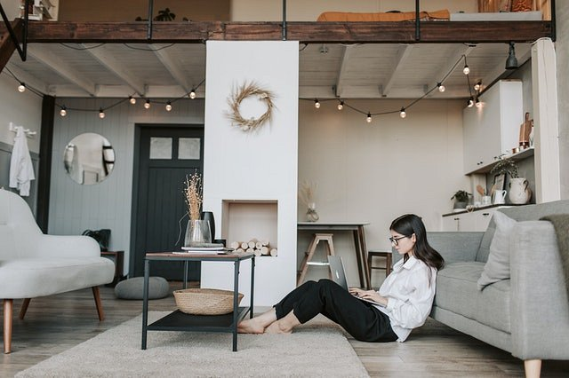
By jednak odpowiednio spełnić tę rolę gotowych domów, warto zwrócić uwagę także na to jaką aranżacje wnętrz wybierzemy do energooszczędnego budownictwa. Nie jest bowiem sztuką zastosować wszelkiego rodzaju eko systemy i technologie, by następnie wprowadzić w swoim domu kilogramy plastiku.

Gotowe domy - ekologiczne wyposażenie wnętrz
Jeśli zatem interesują Cie gotowe domy, zeroenergetyczne, modułowe sprawdź jak są one urządzone. Możesz zrobić to na przykład sprawdzając realizację firm budowlanych, które specjalizują się w energooszczędnym budownictwie. Nasze wskazówki? Postaw na drewno. Drewniane meble czy dodatki niekoniecznie musisz zamawiać na wymiar, możesz skorzystać z szerokiej oferty antykwariatów, również tych online. W tekstyliach postaw na naturalne materiały - bawełnę czy len. Dodatki wybierz z trawy morskiej. Produkty do przechowywania ze szkła lub twardej tkaniny - to naprawdę nie jest trudne!

